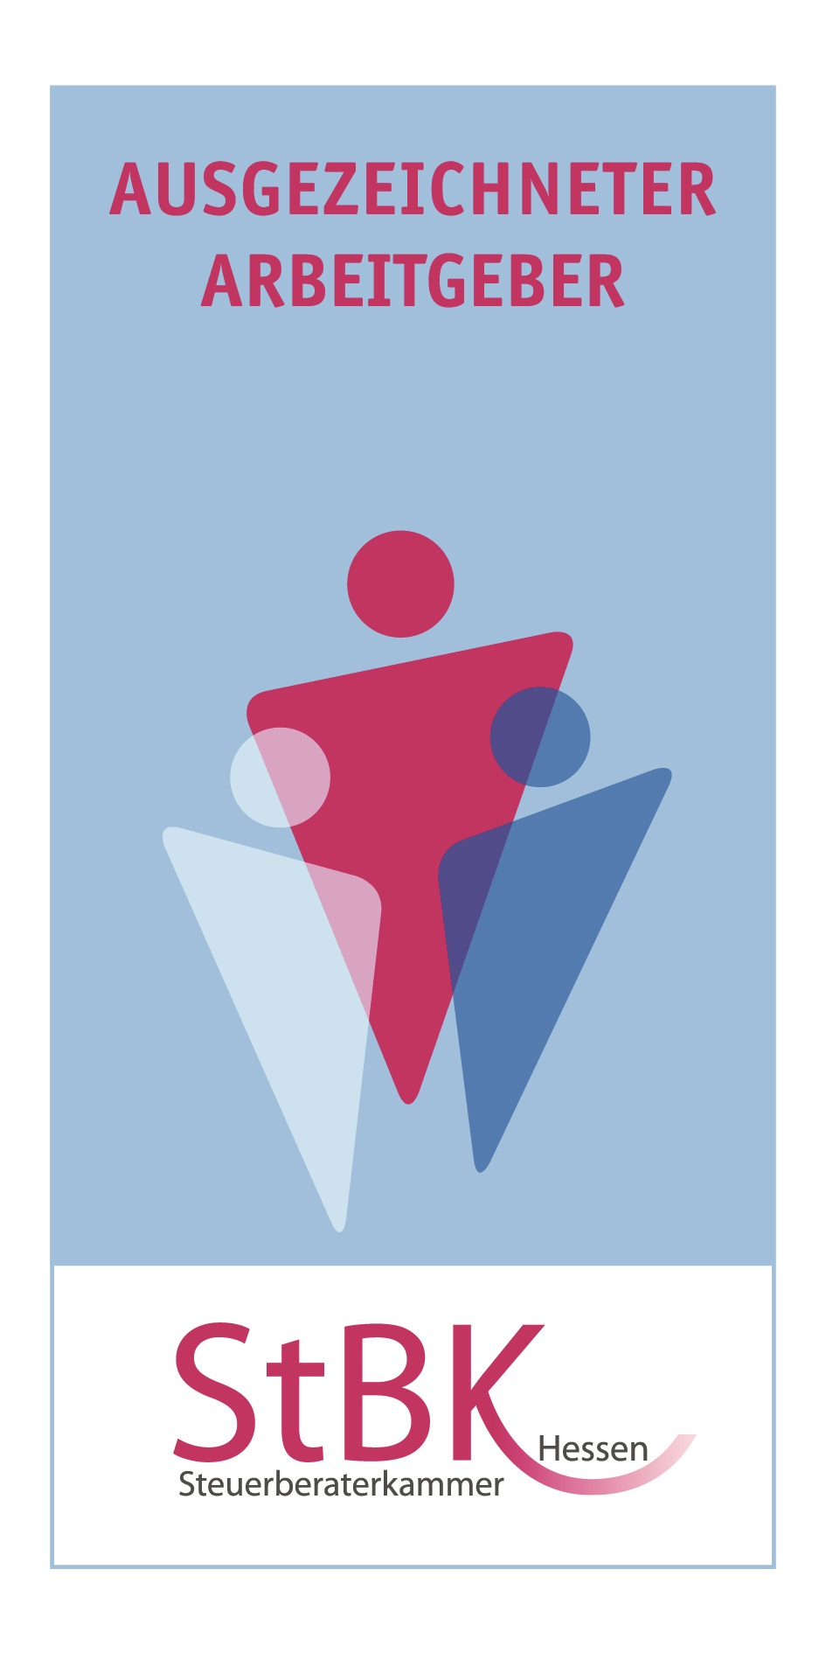
Bitte senden Sie den ausgefüllten Fragebogen an:
Steuerberaterkammer Hessen
- AUSGEZEICHNETER ARBEITGEBER -
Postfach 10 31 52
60101 Frankfurt a. M.
oder per E-Mail an geschaeftsstelle@stbk-hessen.de

Name der Kanzlei

Ansprechpartner | Anzahl der Beschäftigten insgesamt
Anschrift | Anzahl der Teilzeitbeschäftigten
E-Mail und Website | Anzahl der Auszubildenden
Telefon | Hat Ihre Kanzlei eine eigene Personalabteilung?  ja nein
Ist Ihre Kanzlei zertifiziert? Wenn ja, nach welchen Normen / Standards?
ja nein

Bitte beschreiben Sie die Arbeitsorganisation und Aufgabenverteilung in Ihrer Kanzlei. In welcher Form haben Mitarbeitende hierbei Einflussmöglichkeiten?

Welche Angebote bestehen zur Kompetenzentwicklung / Weiterqualifizierung der Mitarbeiter und wie wird der Bedarf festgestellt und die Zielerreichung nachgehalten?

Welche Angebote bestehen zur Gesundheitsförderung?

Welche Angebote bestehen zur Vereinbarung von Familie und Beruf bzw. Work-Life-Balance?

Welche Incentives oder andere Formen der Anerkennung bieten Sie Ihren Mitarbeitenden?

Welche Maßnahmen ergreifen Sie zur Bildung Ihrer Arbeitgebermarke? / In welcher Weise werben Sie für sich als Arbeitgeber?

Wie erfolgt die Einarbeitung der neuen Mitarbeitenden?

Wie gestalten Sie die Trennung / das Ausscheiden von Mitarbeitenden?

Bitte beschreiben Sie den Führungsstil und die Kommunikationskultur in Ihrer Kanzlei?

Wie gehen Sie mit Konflikten mit und zwischen Ihren Mitarbeitenden um?

Welche Angebote / Maßnahmen in Ihrer Kanzlei weisen Sie besonders als AUSGEZEICHNETEN ARBEITGEBER aus?

In welcher Weise sind Ihre Mitarbeitenden bei der Ausgestaltung der Angebote einbezogen worden?

Wie werden Ihre Angebote von den Mitarbeitenden genutzt?

Wie wird die Nachhaltigkeit der Angebote / Maßnahmen sichergestellt?

Was war Anlass für die Entwicklung dieser Angebote / Maßnahmen?

Welche Motivation haben Sie für diese Bewerbung?

Ort / Datum / Name
_________________________________________________________________________
Rad der Handlungsfelder:

